深 圳 大 学 实 验 报 告

课程名称： 科学计算语言

实验项目名称： MATLAB绘图

学院： 医学部

专业： 生物医学工程

指导教师： 于妍妍

报告人： 陈嘉鸿 学号： 2021220049班级：创新班

实验时间： 2023.4.14

实验报告提交时间： 2023.4.15

教务部制
实验目的与要求：
- 掌握二维曲线的绘制方法和图形辅助操作。
- 掌握三维图形的绘制方法。
- 掌握图形的修饰处理方法。

实验过程及内容：
1.绘制下列曲线：
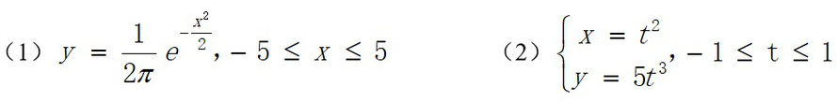
要求分别用plot和fplot函数实现，并且在子图中绘制两个图形，两个子图水平排列。

2.绘制曲面：
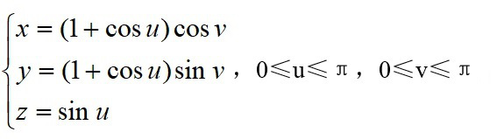
要求在3个子图中分别用plot3、mesh、surf函数绘制。

数据处理与分析：
（1）
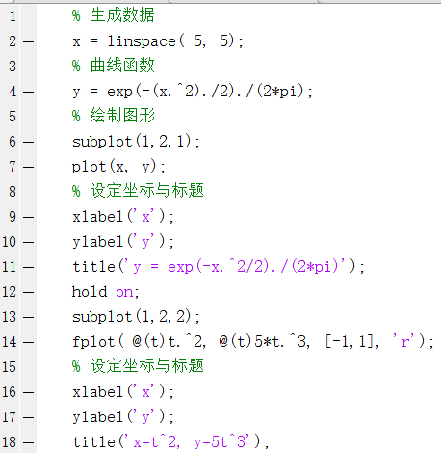
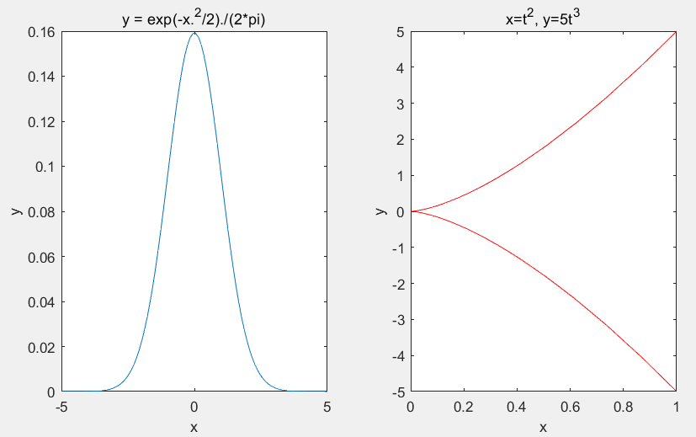
分析："plot" 和 "fplot" 都是在 Matlab 中绘制图形的函数。

"plot" 函数用于绘制二维数据，它可以绘制点、线、标记等。可以绘制多组数据，并且可以自定义图形的颜色、样式、标记等。

而"fplot" 函数用于绘制函数图像，它只接受一个函数作为输入。它比 "plot" 函数更方便，并且可以更快速地绘制函数图像。

（2）
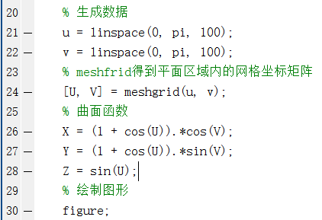
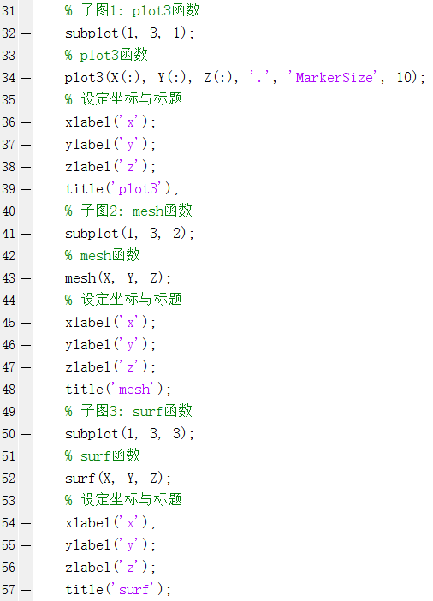
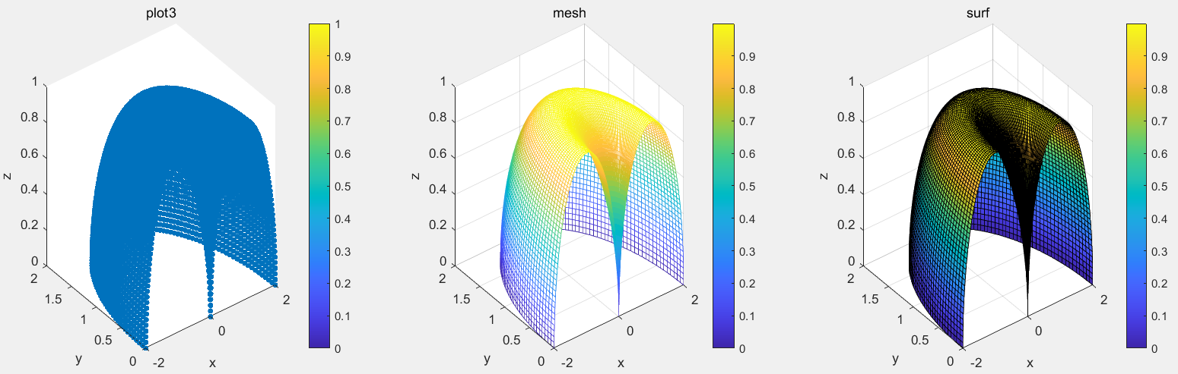
分析：
plot3()可以用来绘制三维的曲面图，可以通过设置 x、y、z 坐标的向量和对应的矩阵数据来生成不同的曲面图形。
对比：
mesh()用于绘制不是特别精细的三维曲面网格图。同一层面的线条用相同的颜色表示。
surf()用于绘制比较光滑的三维曲面网格图。各线条之间的补面用颜色填充。

View：
Y X 视角图
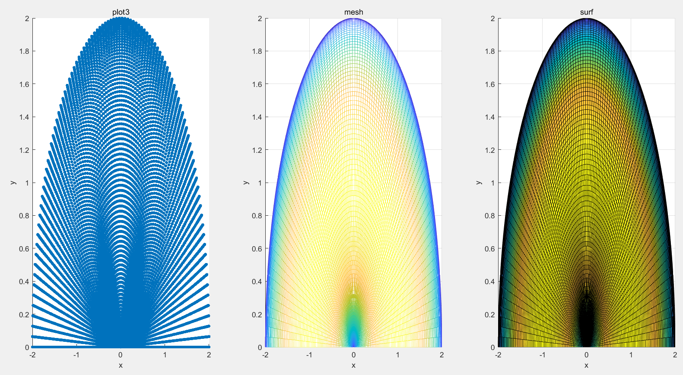
Z X 视角图
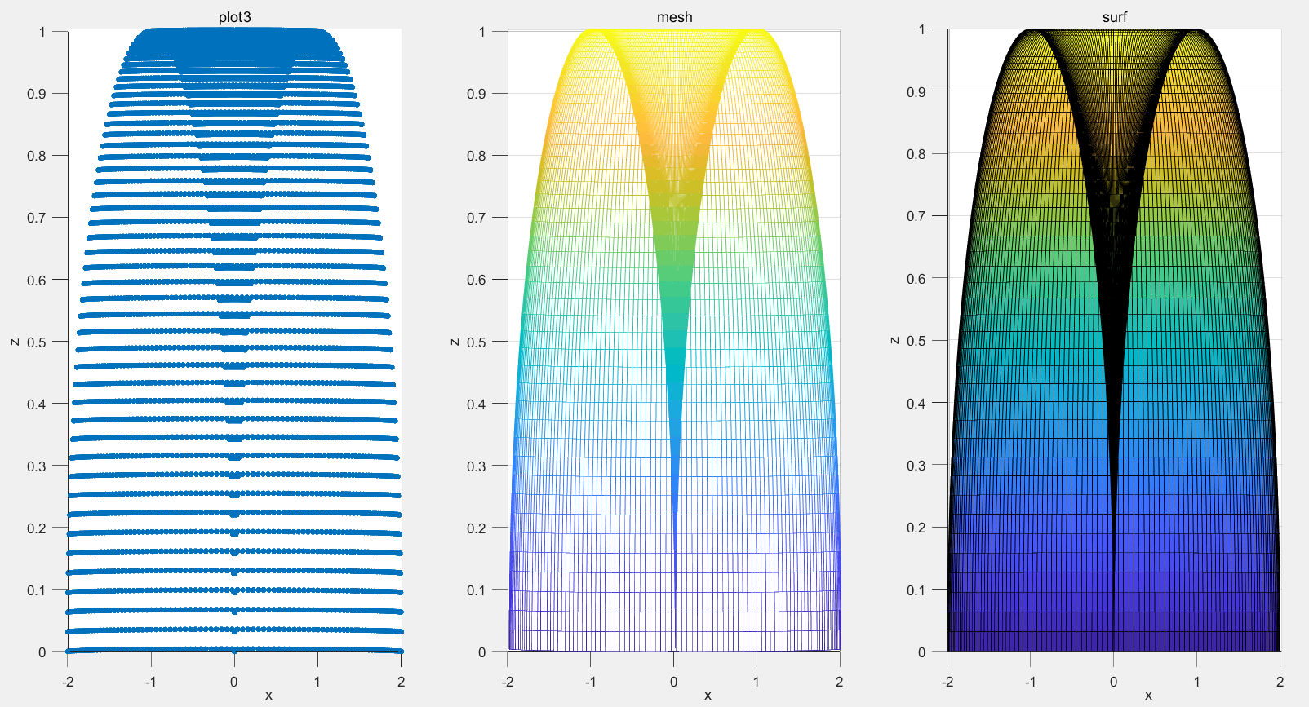
通过设定view函数，进行不同视点处理

（3）
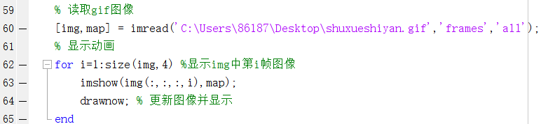
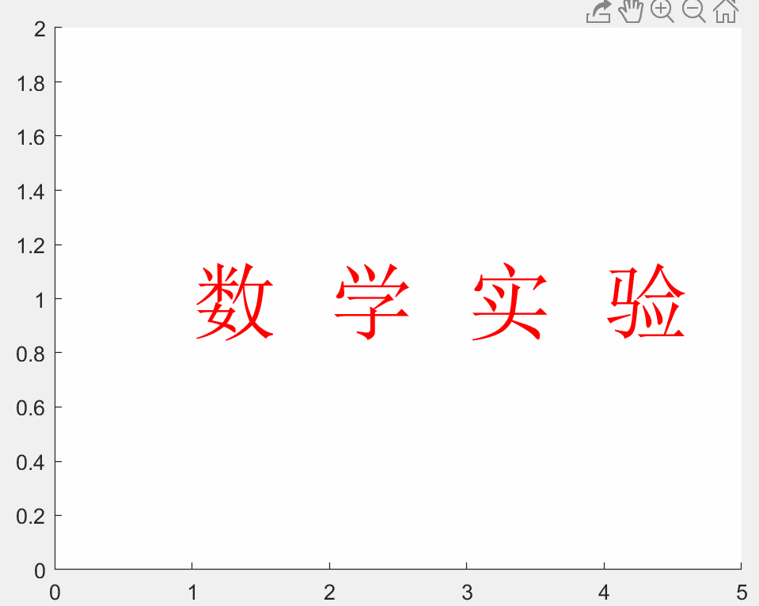
分析：从git动图读取一帧帧的图像（img）和颜色栏（map），然后逐帧更新并显示出来。
（4）
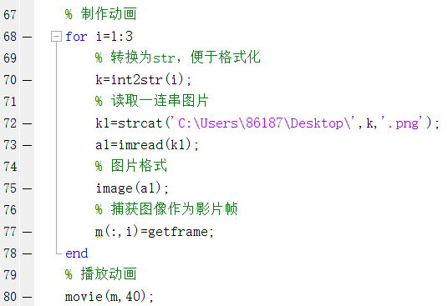
影像帧：
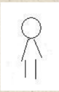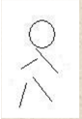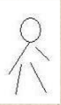

深圳大学学生实验报告用纸
实验结论：
通过理论课的学习和实验课的实践，掌握了二维曲线的绘制方法和图形辅助操作、三维图形的绘制方法还有图形的修饰处理方法。
而且还完成了图像处理与动画制作方面的实验，读取图像播放了git动画，制作了简易的图像影像帧动画。
通过实验加深了相关知识的学习深度，并且提升了matlab实验能力。
指导教师批阅意见：

实验报告内容完整性  （20分） |  |  | 实验数据准确性（程序运行结果）（30分） |  |  | 实验数据分析  （10分） |  |  | 实验结论  （20分） |  |  | 实验报告（格式规范、按时完成）（15分）
完整  20 | 较完整  15 | 不完整  10 | 准确  30 | 较准确  20 | 不够准确  10 | 正确  20 | 较正确  10 | 不正确  0 | 正确  20 | 较正确  15 | 不够正确  10 | 规范  15 | 较规范  10 | 不规范  5
说明： |  |  | 说明： |  |  | 说明： |  |  | 说明： |  |  | 说明：

成绩评定：

指导教师签字：
年 月 日
备注：
注：1、报告内的项目或内容设置，可根据实际情况加以调整和补充。
2、教师批改学生实验报告时间应在学生提交实验报告时间后10日内。

